Strombelastbarkeit mit Temperatur und Häufung

Neben der Verlegeart und der Umgebungstemperatur spielt bei der Kabeldimensionierung auch die Anzahl der Leitungen, die verlegt werden, eine Rolle.

Liegen Leitungen direkt aneinander wärmen diese sich gegenseitig auf. Das hat zur Folge, dass die Wärme, welche sich in einem Kabel bildet, nicht so gut über die Umgebungsluft abgeführt werden kann. Somit reduziert sich die maximale Strombelastbarkeit einer Leitung.

Die folgende Abbildung enthält die Umrechnungsfaktoren, die verwendet werden müssen, wenn mehrere Leitungen bzw. Stromkreise zusammengelegt werden.

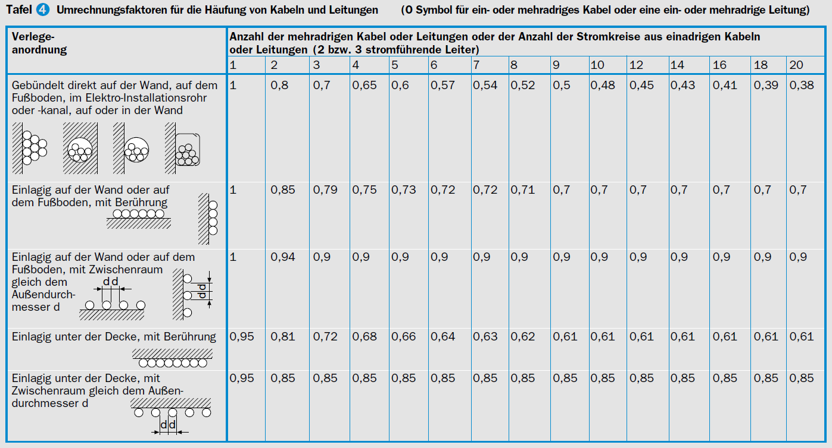

Die letzte Formel wird jetzt um einen weiteren Faktor für die Häufung ergänzt:

**Aufgabe)**

In einem geschlossenen Elektro-Installationsrohr an der Wand sollen zwei Mantelleitungen mit jeweils 3 Adern verlegt werden. Beide Stromkreise sind über einen 16A-LS-Schalter abgesichert.

Wie groß muss der Querschnitt der Adern sein, wenn die Umgebungstemperatur bei 35°C liegt?

2,5mm2